**Simon dice**

**Grupo 3**

Adrian Hidalgo. - Rodrigo Acevedo - Leandro Delgado - Daiana Rivera - Ramiro Averbuj

Especialidad en Computación, Escuela Técnica N°32 D.E. 14

4to2da: Proyecto Informático

Gonzalo N. Consorti

Desde el 24 de septiembre hasta el 30 de noviembre de 2024

**Introducción Del Proyecto**

**8 de octubre de 2024:**

Hoy empezamos con el trabajo de simon dice, el profesor nos dejó la caja con los cables y conectores y todo lo que sirve para hacer el arduino físico, lo primero que haremos será investigar sobre nuestro proyecto que vamos hacer, no vaya ser que toquemos cualquier cosa y no sepamos nada. Bueno lo que haremos sera grado de dificultad con 5 luces, normalmente es de 3 colores pero seria muy facil asi que le aumentamos la dificultad, el sistema no sería tan complejo como los demás proyectos, es fácil dependiendo de cómo lo hagamos, igual no hay que confiarse, es un trabajo que determina el futuro de la materia.

Bien, daré explicación rápida de como es el juego. Básicamente el juego consiste en memorizar la secuencia de leds que se va generando de forma aleatoria. Una vez que la secuencia termina llega tu turno, en el cual tienes que replicar pulsando los botones la misma secuencia que se ha mostrado anteriormente. Es muy sencillo el juego, no requiere mucho la verdad. Bueno lo difícil llega ahora, ya que cada secuencia que aciertas, la siguiente no solo va más rápida, sino que también es más larga, ese es el grado de dificultad que le vamos a poner.

Encontre una pagina llamada “RobotUNO”, es la pagina que me esta explicando como funciona el sistema del simon dice, hay imágenes y el mismo código, pero prefiero que lo hagamos a nuestra manera.

**Este es el link:** <https://robotuno.com/minijuego-con-arduino-simon-dice/>

Bueno intente recrear lo que había en la pagina, osea la foto del arduino y usando el mismo código que te da, no lo voy a usar para el trabajo de verdad, es solo probar a ver que tal sale y ver cómo hay que hacerlo.

**Fin de la Introducción.**

Muestro la **comparación** del circuito de la página con el mío en el tinkercad.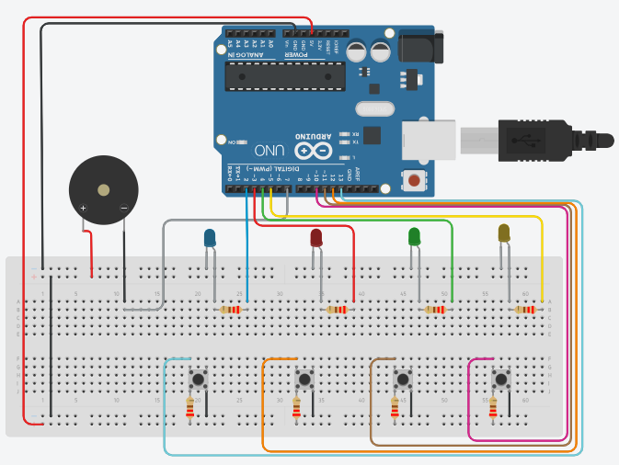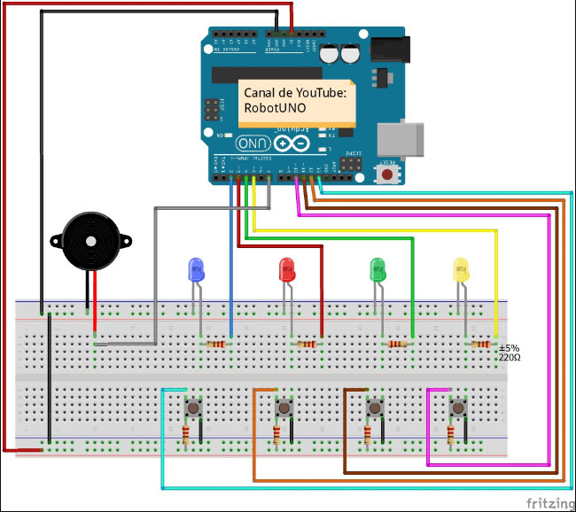

***EL MIO***  ***EL DE LA PÁGINA***

la diferencia es notoria, porque el creador original del circuito, lo hizo con “Arduino IDE”, no se que es, ni como funciona pero tendría sus similitudes con el tinkercad, y quizá mejores cosas.

Lo probe el mio y tiene un error de que a la hora de que empiece a jugar solo prende la luz amarilla y cuando toco el boton, no pasa nada, solo el piezo que hace un ruido y ya, es algo logico que tendria que hacerlo con el sistema de “Arduino IDE” pero por ahora lo dejare asi, era solo para probar si funcionaba y la manera de conectar los cables.

El codigo no esta mal, solo que el tinkercad no entiende el lenguaje IDE asi que es medio inutil seguir utilizandolo, lo dejare aqui para ver y modificar algo para nosotros.

Son un total de 184 líneas, una locura, igual esto es solo el comienzo, solo estamos investigando funcionamientos, códigos, conectores, etc.

Después de un buen rato un compañero consiguió la forma de que ande el circuito a su manera y funciona perfectamente, tiene otro diseño, pero se ve genial.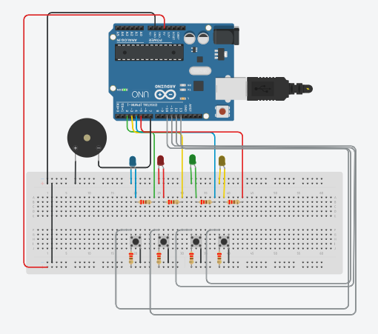

es solo el prototipo, pero después lo consultaremos con los demás integrantes del grupo asi ya tomamos la decisión de tomar esa forma de circuito y hacerlo de manera física.

**15 de octubre de 2024**

Hoy empecé viendo el tinkercad de Acevedo, y lo que note es que tiene los controles invertidos, deberíamos hacerle ese ajuste de cables para que los botones queden bien coordinados, aunque igual tener los controles invertidos te da esa dificultad que queríamos buscar, no se… por ahora solo queda ver que hacer el dia de hoy.

Bueno lo de los botones fue muy sencillo, solo era cambiarle los cables en el orden correcto y listo.

Investigando un poco por la primera página que pase, tenemos la lista de componentes necesarios para poder hacer el circuito físico, como el profe nos dejo los materiales en la mesa es más fácil el trabajo, sino tendríamos que ir a comprar los materiales que están caros y ni me imagino un arduino. A lo sumo tendriamos que comprar un material si es en caso necesario pero no creo que lo vayamos hacer así que todo bien.

alguno de los componentes para realizar este producto. A continuación una lista con los diferentes componentes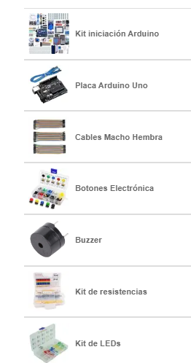









Precio: + 3.000 pesos

Precio: + 3.400 pesos  
  
Toda esta información la saqué de **mercado libre**, sus precios pueden variar ya sea por el producto que elijas.

Actualmente mi grupo ya casi tiene la idea para hacer lo de simon pero primero tenemos que terminar los prototipos del tinkercad, tenemos 2 el que yo hice con Acevedo y el de Delgado. Ya nos pasamos los mails y los prototipos, tendríamos que ver que nos falta para ya hacer lo físico, si tenemos suerte, ponele que en 2 días o 1 ya empezaremos con lo físico, igual no hay que confiarse porque siempre puede haber un error inesperado.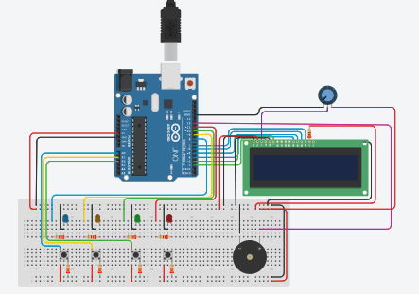

Este es el arduino de Leandro,

Averbuj y Daiana, lo tienen

mas organizado que el mio y

acevedo, pero no quita que sea

prototipo, puede que ese

tambien tenga fallos pero

vamos a ir viendo de apoco.

El arduino mio y el de acevedo tiene que al inicio empieza con el color amarillo pero luego de perder la ronda, cambiar a uno aleatorio, eso aun no sabemos como arreglar y ya nos comentaron eso, pero es un error minimo que al inicio no puede ir con la idea del simon pero que ya a la larga se soluciona (pero trataremos de sacar ese error).

**22 de octubre de 2024**

Un dia de calor trabajando en el proyecto “simon” espero que las temperaturas climáticas no afecten esto.. bueno casi nulo porque tenemos como 4 ventiladores asi que bien (igual traje una botella de agua por si las dudas).

hoy supongo que ya veremos qué haremos con los diseños de tinkercad que hemos realizado, ambos funcionales y con sus defectos, se pueden mejorar o podríamos intentar combinarlos (esa es mi idea) aunque seria practicamente lo mismo, pero igual vale la pena intentarlo, mas haya que tenemos mucho tiempo aun para desarrollar el dispositivo con su código.

Puedo decir que me preocupa la situación de hacer 50 PÁGINAS en tan solo un lapso de 1 martes cada semana y tenemos hasta finales de noviembre para hacer esto, apenas llevo 6… apenas en 3 días supuestamente, aunque le comente al profe y dijo que es normal que no me preocupara, que si se llega a 50 páginas, lo dudo pero confío en él ya que es el experto.

Bueno hablare un poco del codigo y sus funcionalidades que lleva (asi minimo hago mas renglones de hoja y llego a esas 50 paginas mas rapido).

| int melodia[ ] = {262, 196, 196, 220, 196, 0, 247, 262}; int duracionNotas[] = {4, 8, 8, 4, 4, 4, 4, 4}; int nivelActual = 1; int velocidad = 500; const int NIVEL_MAX = 100; int secuencia[NIVEL_MAX]; int secuenciaUsuario[NIVEL_MAX]; |
| --- |

Este es el codigo inicial para el arduino que implementa el juego Simon Dice. Utiliza dos arreglos: **melodia[]** para almacenar las frecuencias de las notas y **duracionNotas[]** para definir cuánto dura cada nota. La variable **nivelActual** indica el progreso del jugador, mientras que **velocidad** controla la rapidez con que se reproducen las notas. La constante **NIVEL_MAX** limita el número máximo de notas en las secuencias.

El arreglo **secuencia[]** almacena la secuencia generada por el juego, y **secuenciaUsuario[]** se utiliza para que el jugador repita la secuencia en cada partida. El jugador avanza a niveles más altos al repetir correctamente la secuencia. Si falla, normalmente se reinicia el juego o se brinda retroalimentación, fomentando la memorización del dispositivo (creo que lo dije bien).

| void setup(){  pinMode(ENTRADA_D, INPUT);  pinMode(ENTRADA_C, INPUT);  pinMode(ENTRADA_B, INPUT);  pinMode(ENTRADA_A, INPUT);  pinMode(SALIDA_A, OUTPUT);  pinMode(SALIDA_B, OUTPUT);  pinMode(SALIDA_C, OUTPUT);  pinMode(SALIDA_D, OUTPUT);  digitalWrite(SALIDA_A, LOW);  digitalWrite(SALIDA_B, LOW);  digitalWrite(SALIDA_C, LOW);  digitalWrite(SALIDA_D, LOW); |
| --- |

Este fragmento de código se ejecuta al iniciar el dispositivo. Se configuran los pines del microcontrolador: **ENTRADA_D, ENTRADA_C, ENTRADA_B y ENTRADA_A** como **INPUT**, lo que permite que reciban señales de botones. Los pines **SALIDA_A, SALIDA_B, SALIDA_C** y **SALIDA_D** se configuran como **OUTPUT**, permitiendo que el Arduino envíe señales, como encender **LEDs** o emitir sonidos, los que sirven para que puedas identificar el orden del juego.

| void loop(){  if(nivelActual == 1){  generaSecuencia();  muestraSecuencia();  leeSecuencia();  }  if(nivelActual != 1){  muestraSecuencia();  leeSecuencia();  } } |
| --- |

En este fragmento de código en la función **loop()** controla la lógica del juego Simon Dice. Si **nivelActual** es 1, se llama a **generaSecuencia()** para crear una nueva secuencia de notas, seguido de **muestraSecuencia()** para visualizarla y **leeSecuencia()** para permitir que el jugador la repita. Si **nivelActual** no es 1, solo se muestran y leen las secuencias existentes. Esto asegura que el juego evolucione, permitiendo al jugador avanzar niveles y memorizar secuencias cada vez más largas. El simon se asegura de que no te olvides de la secuencia... porque repetir es la clave, no el WiFi…

Bueno ahi medio explique como son los 3 codigos principales que inician la mayoria del codigo, no se si poner el resto porque es muy largo y seria un dolor de cabeza (aparte de que no se puede poner todo el codigo de golpe).

Para terminar mi compañero acevedo esta haciendo el diseño 3d del Simon Dice, es como una caja con los botones y sus respectivos colores, adentro esta el arduino conectado a algo, no vi bien y le pedí una foto o imagen para ponerlo aquí pero se negó ash.

**29 de octubre de 2024**

Hoy voy a seguir investigando lo de “Simon dice” (como que ya llevo diciendo esto mucho no?), esta vez con algún video de youtube porque solo la pagina es poco y necesitamos más información acerca de lo que trabajamos (para evitar algún tipo de error no deseado).

**VIDEO:** [**https://www.youtube.com/watch?v=QZ7vByENURY**](https://www.youtube.com/watch?v=QZ7vByENURY)

*El video muestra cómo construir un juego de "Simon dice" con Arduino, explicando el código y el circuito necesarios. Se detalla el uso de botones y LEDs, así como la organización del código para mejorar su comprensión y modificación. Además de que se discuten funciones adicionales y efectos visuales para enriquecer el juego.*

Este video presenta un proyecto simple de Arduino, ideal para principiantes (como nosotros) y para aquellos que desean mejorar sus habilidades en programación y electrónica.

**- Introducción al juego 'Simón dice' y su mecánica básica.**

**- Descripción del proyecto como accesible para principiantes y sugerencias para mejorarlo.**

**- Explicación de la importancia de organizar el código por funciones para facilitar su comprensión y modificación.**

**- Introducción a la parte del código utilizada para el juego, incluyendo bibliotecas necesarias.**

*explica cómo configurar un juego de Simon Dice utilizando Arduino, incluyendo la asignación de LEDs y botones, así como la lógica del juego.*

**- Se presenta el orden de los LEDs y su relación con los valores asignados en el juego.**

**- Se discute la configuración de los LEDs y botones, asegurando que el número de LEDs coincida con el de los botones.**

**- Se explican los valores permitidos para el juego y cómo se indica el LED correspondiente al nivel actual.**

**- Se menciona el inicio de un nuevo juego y las condiciones que lo activan, como reiniciar el Arduino o perder en el juego.**

*explica cómo configurar un juego de Simon Dice utilizando Arduino, incluyendo la configuración de LEDs y botones, así como la generación de una secuencia aleatoria para el juego.*

**- Se inicia la configuración del juego, donde se configuran los LEDs y los botones necesarios.**

**- Se explica cómo generar un número aleatorio que se utilizará en el juego, asegurando que el valor sea lo más aleatorio posible.**

**- Se introduce la función que llena el juego con una secuencia aleatoria que el jugador deberá imitar a medida que avanza en los niveles.**

**- El programa mostrará la secuencia que el jugador debe replicar en cada nivel del juego.**

*se explica en el video cómo se estructura el código para el juego “Simon Dice” utilizando Arduino. Se detallan los efectos visuales de los LEDs y cómo se gestionan los niveles del juego.*

**- Se ejecuta la melodía y se utilizan variables para manejar los arreglos de la melodía.**

**- Se introduce un efecto de barrido para los LEDs, que se mueven de izquierda a derecha y viceversa.**

**- Se explica la importancia de separar el código para facilitar la comprensión y evitar confusiones.**

**- Se inicia la parte interesante del juego, donde se establece el nivel actual y se controla el flujo del juego.**

*se centra en la programación y funcionamiento del juego “Simon Dice” utilizando Arduino, explicando cómo se gestionan los niveles y la lectura de botones.*

**- Se discuten las condiciones necesarias para que el juego funcione correctamente.**

**- Se menciona la importancia del monitor serial para controlar y mostrar información sobre el juego.**

**- Se explica cómo se puede adaptar la función de lectura de botones para diferentes configuraciones de LED.**

**- Se aclara cómo se determina qué botón fue presionado y se enfatiza la importancia de la programación clara y ordenada.**

*explica tambien cómo funciona el juego Simon Dice en Arduino, centrándose en la lógica del código y los efectos visuales que indican el estado del juego mismo.*

**- Se describe el momento en que se presiona un botón y se añade un retraso para que la acción parezca continua.**

**- Se menciona que si el jugador presiona un botón incorrecto, se activa un efecto de “game over” y se muestra el nivel en el monitor serial.**

**- Se introducen efectos visuales, como el “efectos de baliza”, para indicar errores y el inicio de un nuevo juego.**

**- El índice se reinicia después de un error para comenzar nuevamente la secuencia del juego.**

Bueno todo esto fue medio un resumen pero es para que quede claro lo que se ve en el video, asi mas facil para el lector.

Actualmente mi compañero **Rodrigo Acevedo** esta pensando en hacer el diseño para el juego, una caja con los botones y sus respectivos colores, es un trabajo divertido, mata el tiempo. Aqui les dejo unas imágenes para que vean como es el modelo.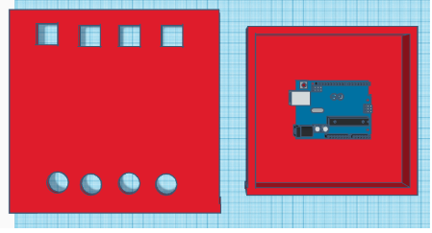

Asi se ve el prototipo, le falta obviamente, pero no falta decir que se ve genial, supongo que esta en si elegir botones redondos o cuadrados, en cualquier cosa le intentare ayudar, porque me gustaría hacer lo mismo.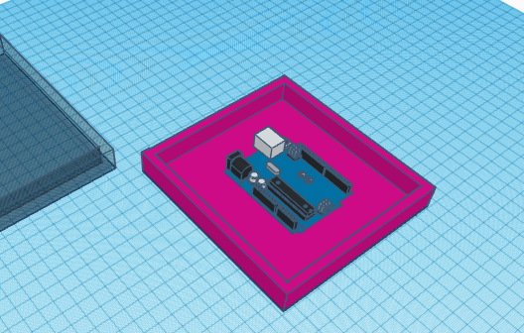

Lo intente y me quedo una forma digamos decente, con lo básico en donde tiene que ir ubicado el arduino, le añadiré otra cosa, como la tapa donde van los botones, lo haré basándose en un video que había visto y que tenía una forma bastante bonita.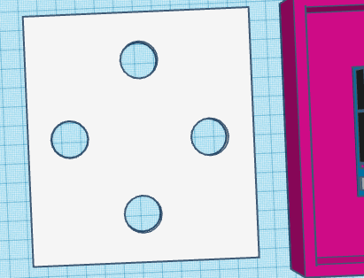

En el centro pondría algo,

un sticker o lo que sea

para tener un visual mejor

aunque admito que esto

llevará trabajo aún por

realizar ya que hay

que usar las máquinas 3D

pero eso se hara mas

adelante.

Aver, nunca escuche en hacer el diseño de la caja y no se si lo haremos asi con el arduino y con la placa de pruebas y unos pequeños botones y listo. Yo creo que si, porque tiene pinta de que influye en la nota numérica asi que prefiero no arriesgarme a no hacer eso.

En otras carpetas de campo vi que han hecho un diseño asi que si o si hay que hacer uno, menos mal lei unos cuantos, me gusto uno que hacian a BMO muy genial !.

Bueno ya tenemos varios diseños para crearlo solo hay que tener un poco de paciencia y ver que haremos después, espero que todo salga bien segun lo que pienso y no romperme la cabeza.

**5 de noviembre de 2024**

Bueno voy hablar un poco sobre los problemas que estamos teniendo actualmente en el proyecto. Los problemas que tenemos son en el apartado de los niveles, están bien pero el problema surge cuando ponemos los contadores y el apartado que te indica el nivel y el tiempo. No se las causas de los fallos pero me dijeron que tenemos esos problemas, entonces le pedí a Leandro que me pase el otro prototipo para ver si lo podemos solucionar.

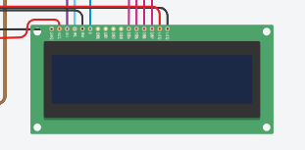

Este es el **LCD 16 x 2**, nos sirve para el uso del contador de niveles y del tiempo, aun desconozco los problemas, solo se que el código no avanzó mucho, pero no hay que desesperarse porque lo importante es que ya tenemos el prototipo casi listo, solo tenemos que solucionar lo del contador y supongo que ya, utilizaremos el de Leandro al final.

Daiana dijo que se encargará de hacer la presentación y algo del diseño, nos pedirá ayuda en cualquier momento si presenta algún tipo de dificultad. Yo la verdad ahora me ando encargando de ver errores y un poco de todo, no tengo un punto fijo que tengo que hacer, pero eso no signifique que no esté haciendo nada, trato de solucionar los problemas y hacer que el proyecto vaya por buen camino.

(Esta imagen es sacada de google)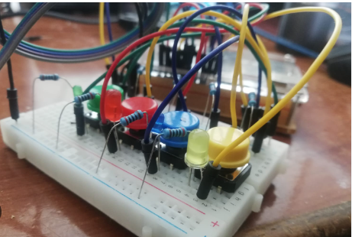

La imagen que estamos viendo es una representación de lo que posiblemente tengamos como diseño final si no llegamos hacer la caja y los conceptos anteriores.

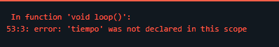

El error se debió a que en el código original intentabas llamar a una función llamada **tiempo()** en el **loop()**. Sin embargo, esa función no estaba definida en el programa, lo que causaba el error.

Esto significa que el compilador no reconoció la función **tiempo()** porque no existía en el código. Simplemente reemplacé la llamada **tiempo()** por **muestraTiempo()**, una función que ya estaba definida y que se encarga de mostrar el tiempo transcurrido en el display LCD.

Y luego esta el otro error que es, el reinicio, cuando pierdes no cambia los segundos transcurridos, sigo viendo el error para tratar de solucionarlo.

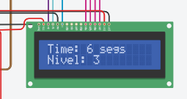

Como puedes ver, dice tiempo y los niveles que llevas, eso esta bien el problema sigue con eso de no reiniciar cuando pierdes, sigo revisando ese problema, que no cunda el pánico

Al final no pude hacerlo ya que al momento de intentarlo ya Leandro lo hizo, esta bien no pasa nada lo importante es que esta hecho, errores en el codigo ya no hay.

Cuento que teníamos la idea de los sonidos, estábamos entre que si y no de cambiarlos, después de un pequeño debate no se optó por tomar esa decisión y nos quedamos asi nomás con el sonido predeterminado.

Solo nos quedaría hacer el diseño 3D y probar el arduino físico con el código y poner los conectores etc.

Acevedo anda probando el codigo y todo lo que hemos hecho pero en físico, después de que termine de hacerlo pasare las fotos aqui, asi ven los procedimientos que vamos realizando.

Lo que he visto es que no vi el **LCD** en las cajas que nos dieron, le diremos eso al profe a ver si nos consigue uno para eso del contador del tiempo y niveles.

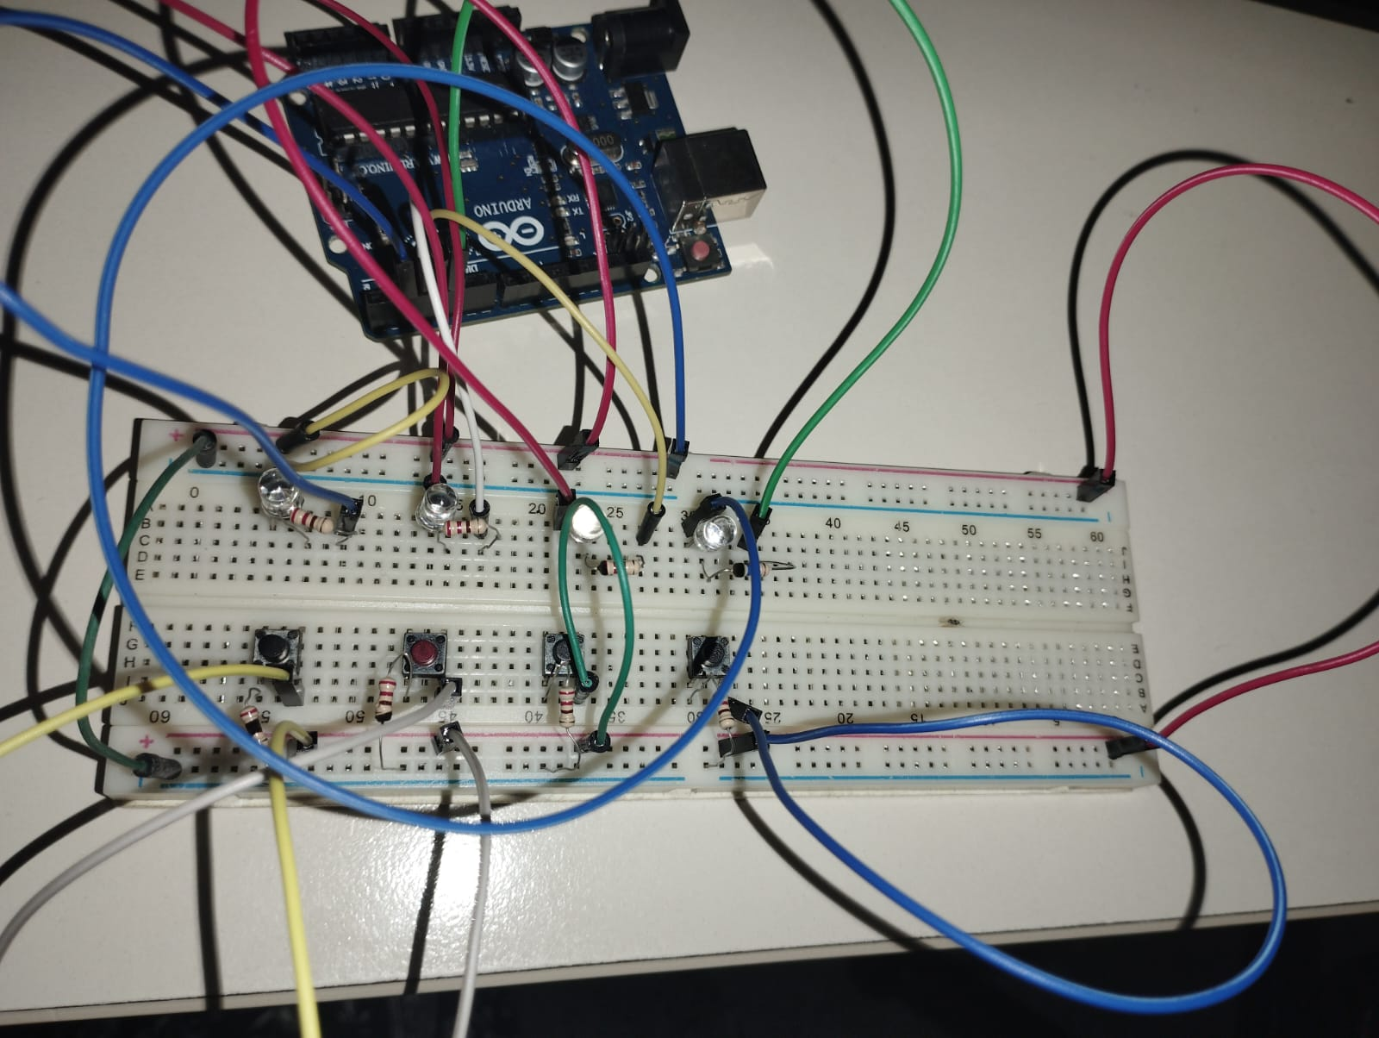

Acevedo hizo el mecanismo y se ve asi, pero no funciono, lo intentaremos el próximo martes pero al parecer ya estamos progresando mucho con eso.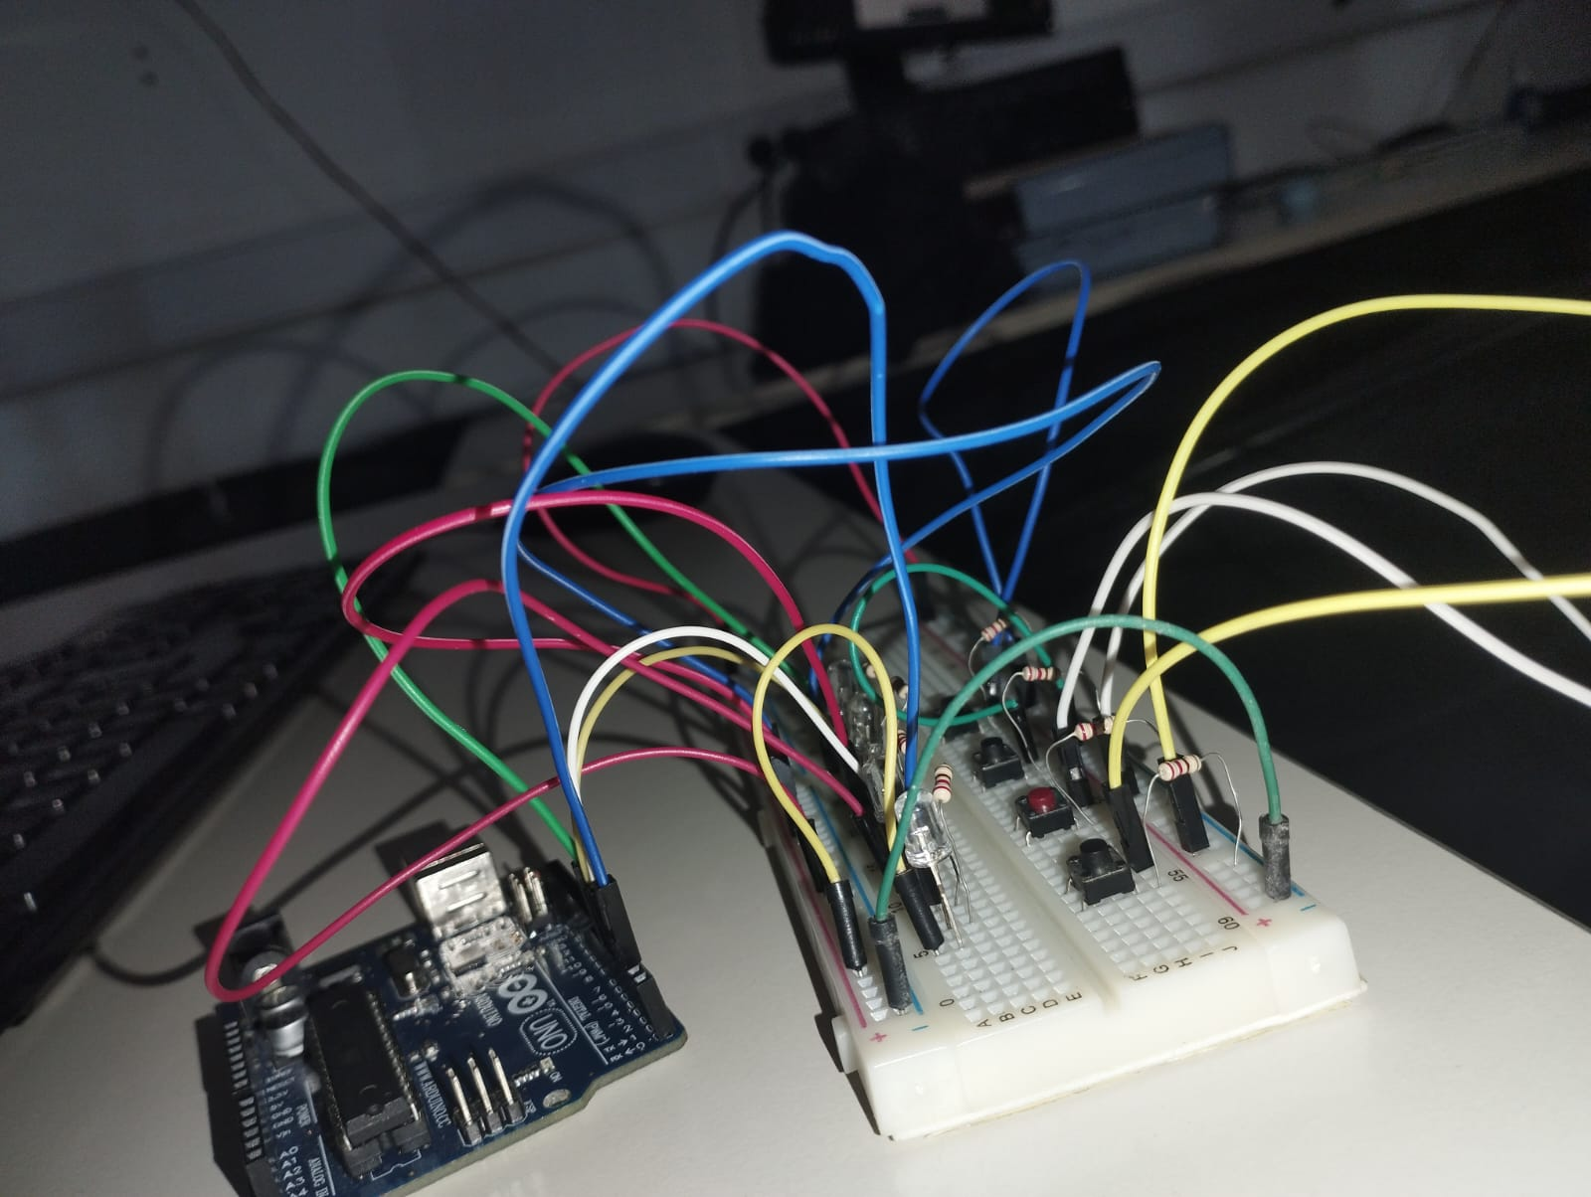

el cablerio es mucho y es complejo, sugeriría hacerlo en grupo y con el programa de arduino, nos falta el LCD y algo mas creo… pero bueno esto seria todo por el dia de hoy, ya para el siguiente dia seguiremos con lo físico.

**12 de noviembre de 2024**

Bueno el dia de hoy vamos a seguir con el ensamblaje para probar si funciona bien el codigo, acevedo el otro dia hizo uno y no funcionaba entonces lo desarmo y por ahi dijeron que lo volveríamos a intentar, no se.

Tengo mis bocetos de la caja de arduino y como lo haríamos.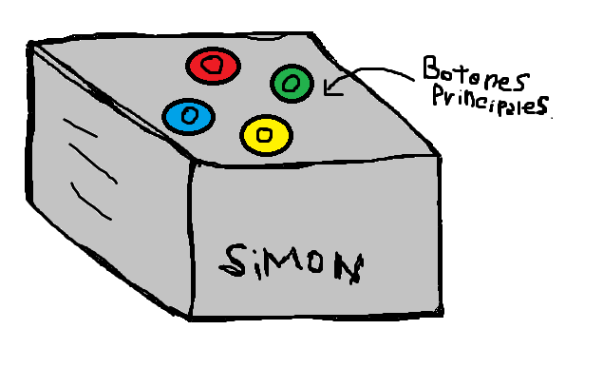

Es un concepto simple y no esta mal la idea de hacerlo y después tengo otro que es un poco mas feo que este.  
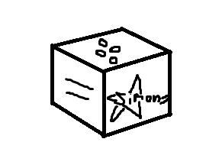

Le quise porner una estrella en el medio del nombre, no esta mal para darle un toque unico al diseño, aunque no se si la estrella se hara con un marcador amarillo permanente jaja.

Bueno mi grupo me esta con el arduino físico, tengo que ir ayudar y probar hacer el armado a ver que tal me podria salir, ahorita lo esta haciendo leandro pero le pediré si lo puedo hacer tambien.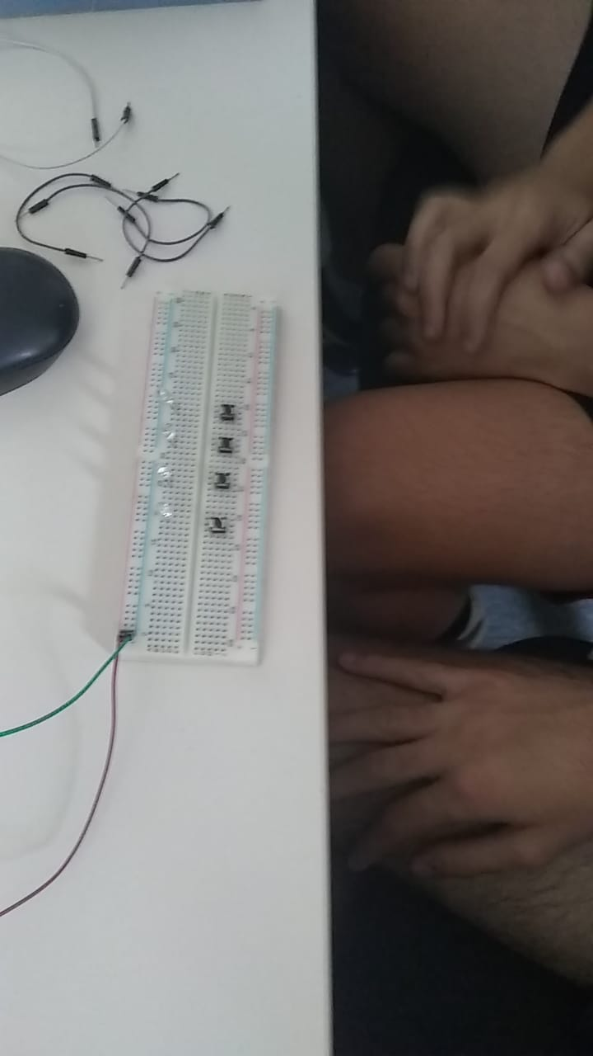

Ahi esta el pequeño avance del Simon en formato físico, empezamos poniendo los cables de positivo y negativo y luego pusimos los leds y los botones en orden como en el tinkercad, me dijeron antes de hacer esto que el codigo ya lo dejemos asi como esta, igual le preguntaremos al profe cualquier cosa por si el código le faltaria algo mas o no se.

Acevedo dijo que tiene el presentimiento de que va explotar el arduino físico y terminariamos asi:   


(se que no tiene que ver con el tema pero quería comentarlo, era muy gracioso)

Bueno, en teoría tenemos todos los componentes, nos faltaba el LCD y ya lo conseguimos, le preguntamos al profe donde podíamos conseguir y nos dijo que si alguien no lo usa, lo usamos nosotros.  
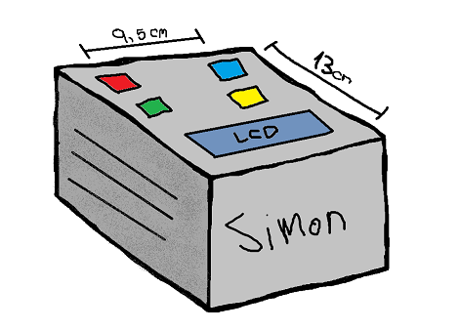

Este es otro concepto mas pero con las medidas y el LCD tuvimos que usar una referencia de las medidas para que se vea bien. Hable con esto con mis compañeros y me dijeron que esta bastante bien el concepto solo que tendria que ser un poco mas ancho y mas alto para que entren los circuitos, ponele que 12 o 11cm de ancho y de alto 15 o 16cm.

El arduino físico que teníamos en realidad servia para otro grupo y nos dimos cuenta por los leds que solo salian de color verde y que aparte prendian cuando conectabas el usb a la computadora, se lo comentamos al profe y dijo que teniamos que utilizar la caja 4 que es de nuestro tema (simon dice) asi que tocara volver hacer el arduino fisico… que estres.  
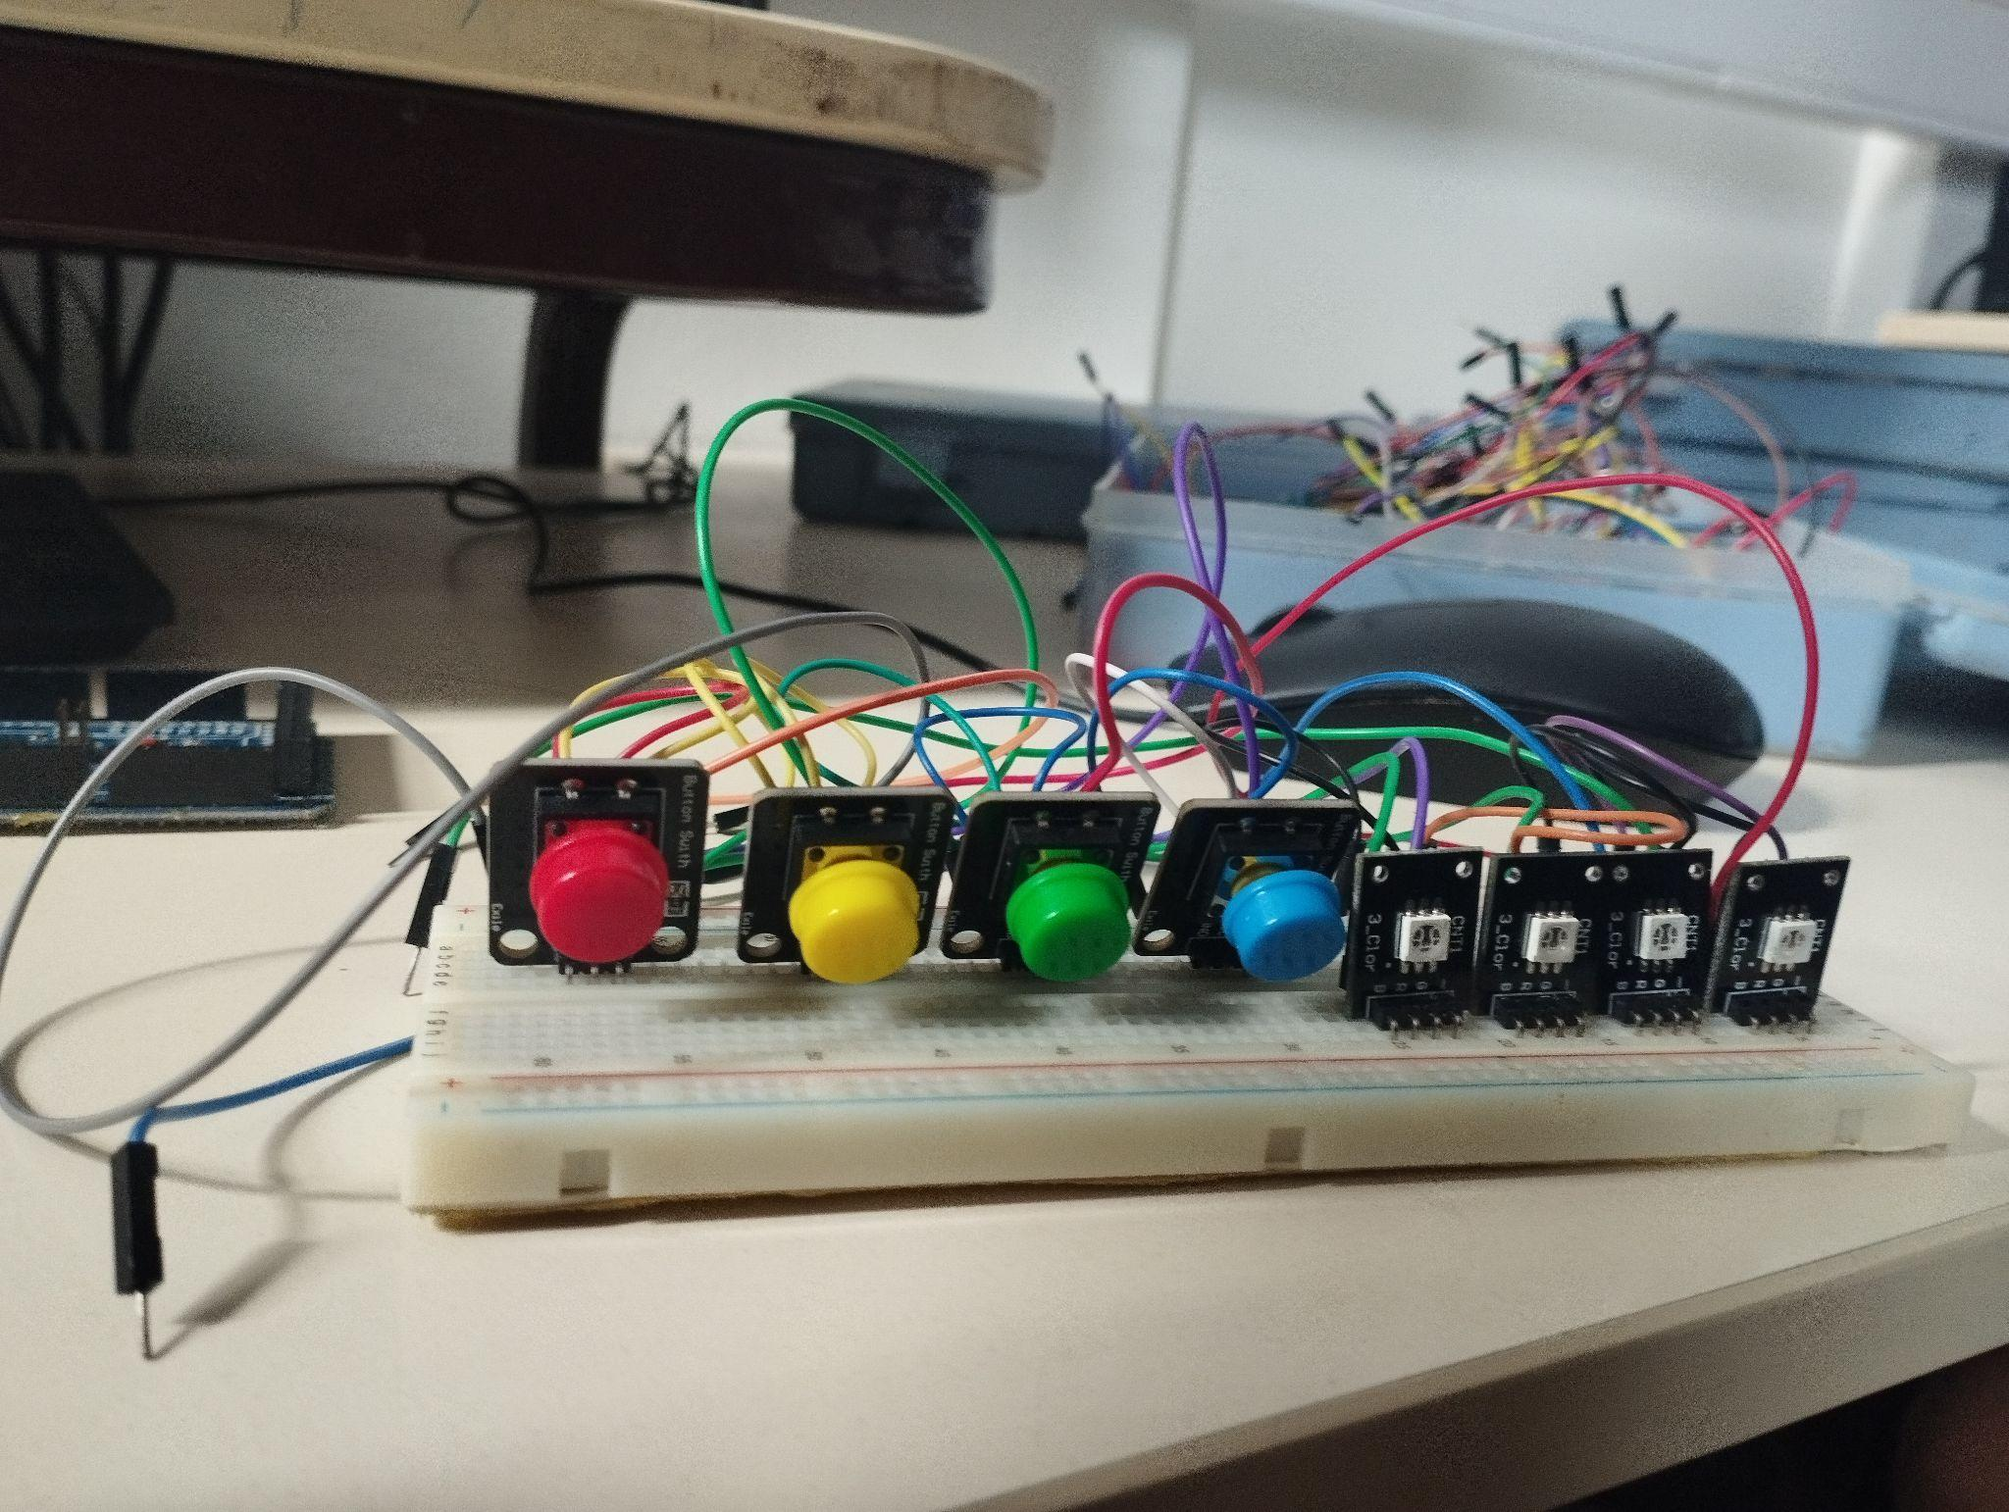

este es el nuevo arduino físico, ahora tenemos botes más acorde a nuestro proyecto, con sus colores y dinámica, lo triste es que tenemos que desarmarlo y volver a ejecutar todo de nuevo como lo teníamos anteriormente. Esto nos genero un leve retraso para terminar el proyecto pero no pasa nada si sabemos ejecutar de la misma manera anteriormente pero ahora con los botones adecuados.

Estas imágenes son de un proyecto llamado 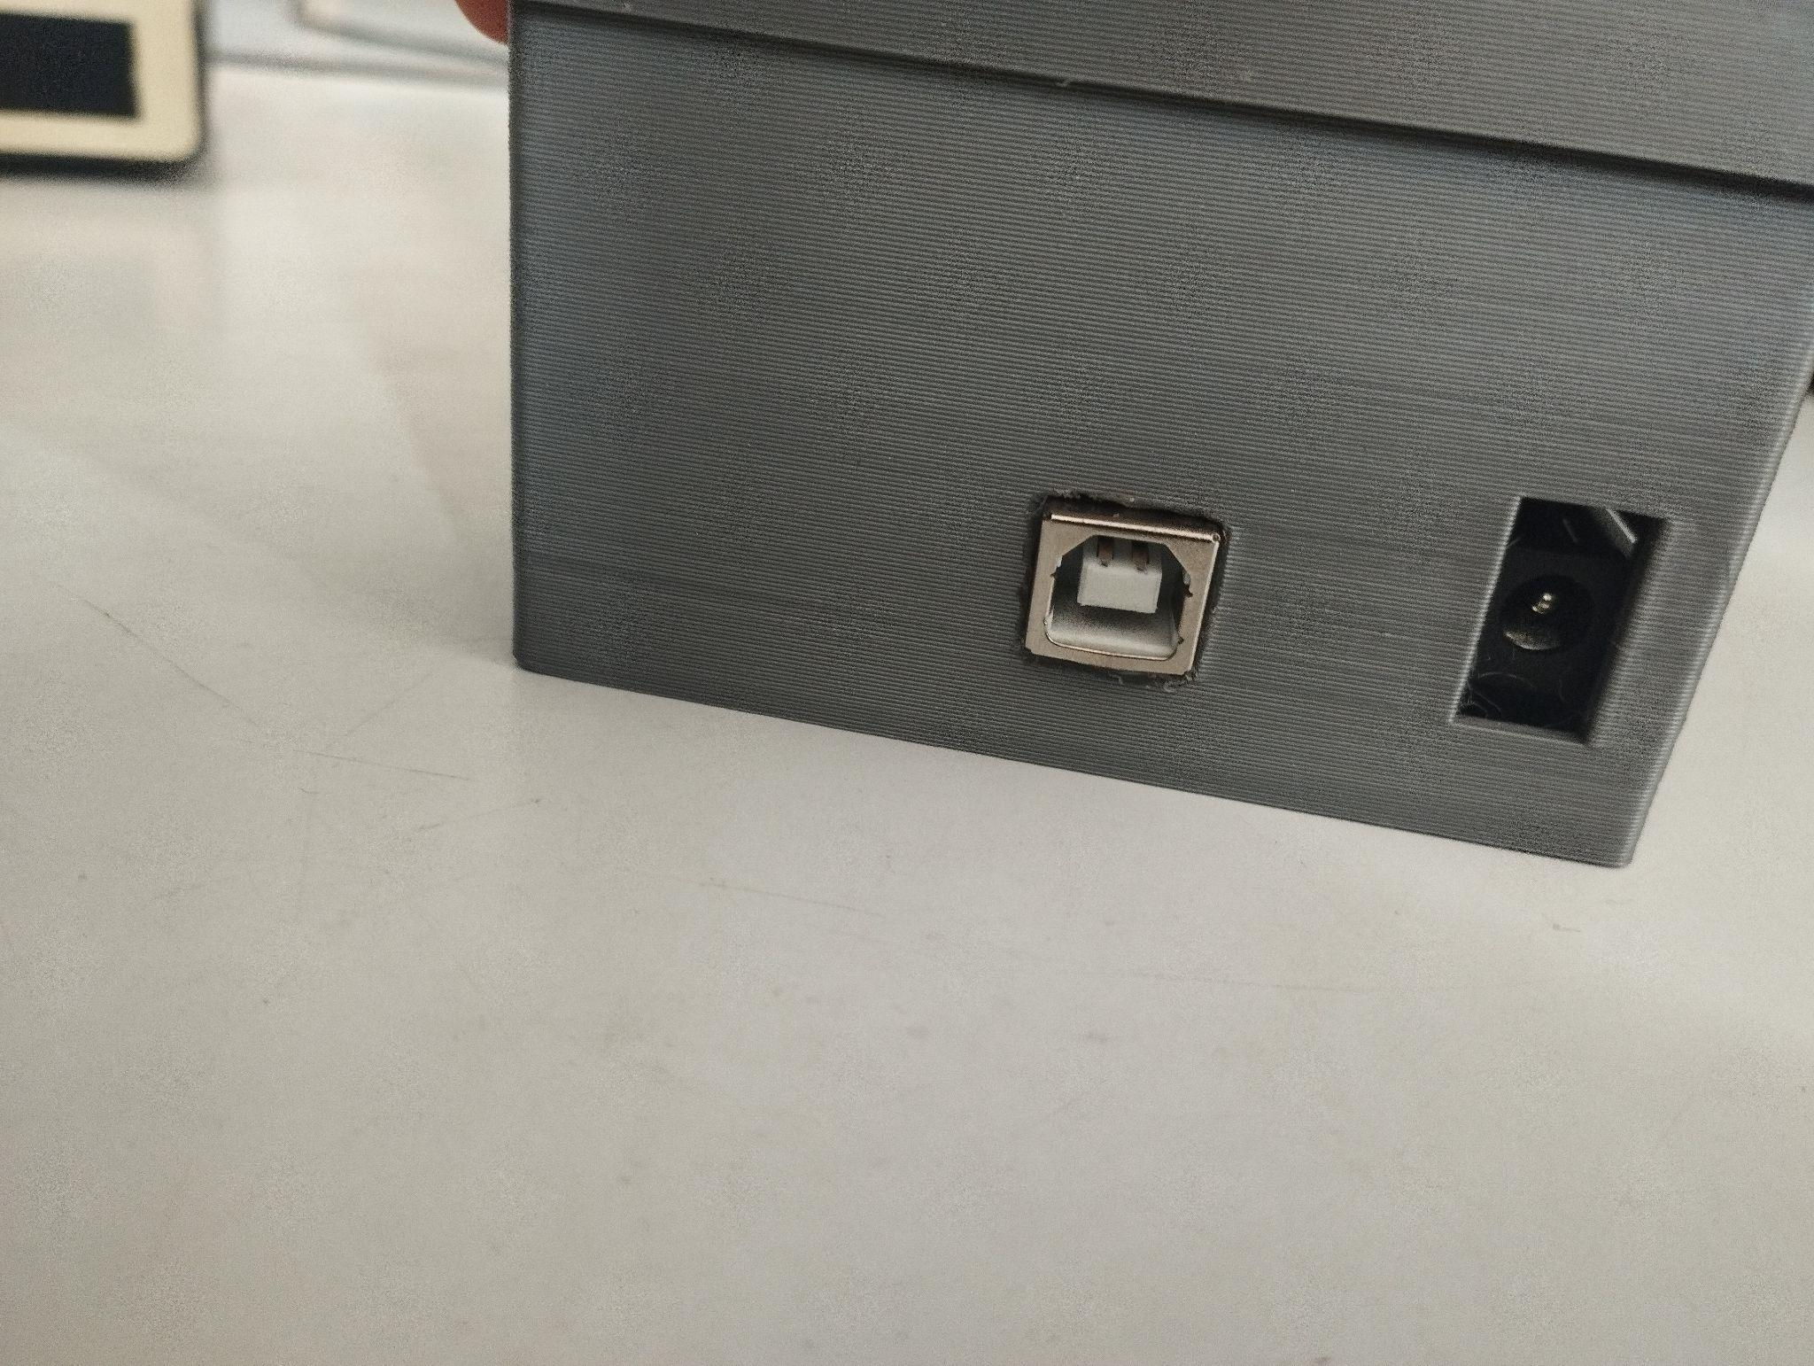

“Ping pong” y lo que vemos aqui es la parte del

interior y exterior de la caja, eso vamos a tratar

de hacer para nuestro proyecto.

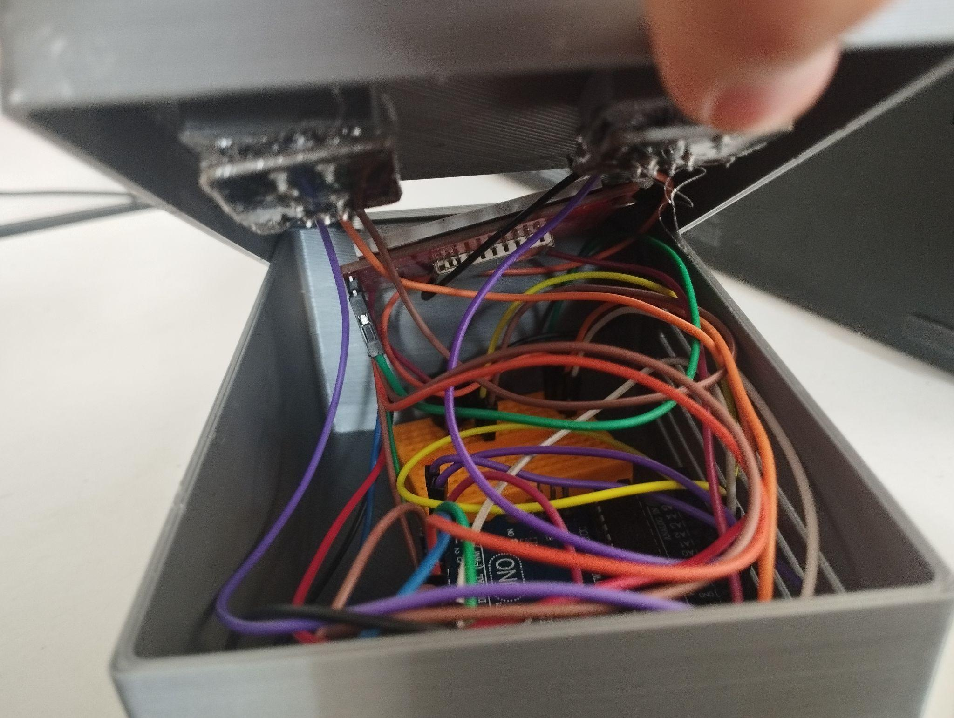

El interior de esta hecho un asco de enredo de

cables. Funcionaran?, si, lo que no creo que

funcione es el arduino porque no se si el código

original siga ahí dentro, pero me dijeron que no

toque nada, así que me quedaré con las

ganas..

**19 de noviembre de 2024**

Bueno ahora empezaremos con un poco más del diseño y de lo físico, para ya asi adelantar todo el proyecto, para el diseño tendría que ser mucho más largo de lo que aparentaba ser lo anterior, ya que la Protoboard que utilizaremos es la 830 puntos (el larguito) y por eso tenemos que tomar las medidas de nuevo y rehacer el diseño.

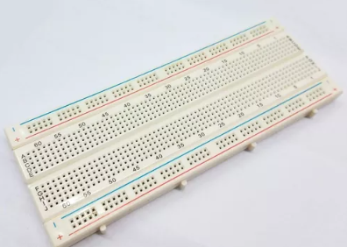

Esta protoboard la vamos a usar para nuestro proyecto y como pueden ver es bastante larga para un diseño medio pequeñito asi que por eso toca renovar y hacer todo de vuelta.

Ando pensando alguna idea sobre el diseño nuevo que quiero realizar, me dijeron que esperara a que Leandro y averbuj terminen el armado de lo físico, y bueno, maso menos las medidas ya las tenemos pero no me las dieron, asi que toca seguir esperando un rato para poder realizar algo porque no me quiero quedar quieto sin hacer nada.  
  
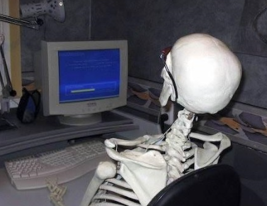

Asi ando actualmente.

Bueno tuvimos que cambiar un poco el diseño del armado del tinkercad porque era muy difícil de realizar asi que rehicieron un poco el codigo pero sigue siendo lo mismo, con unos ligeros cambios que no afectan mucho.

**26 de noviembre de 2024**

Bueno esta es la última semana creo, de terminar el proyecto, aun no pudimos hacer el diseño 3D y creo que ningún otro proyecto tampoco y creo que sera evaluado asi… espero que aprobemos.

Intente ayudar un poco con lo físico, es difícil pero intente, supongo que lo del diseño 3D se descarta por la falta de tiempo y no sabes bien aun como nos evaluará y eso que decía que tenía que haber si o si eso.

Cambiamos otra vez el diseño del cableado y armamos de manera diferente las luces al igual que los botones y ahora tiene este aspecto.  
  
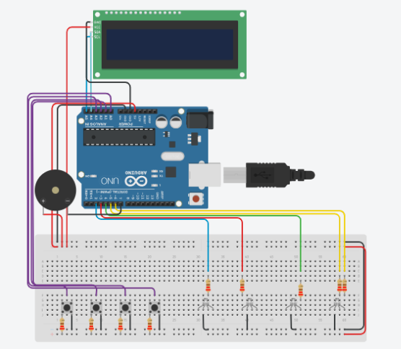

recortamos la mitad de las cosas que tenia el arduino y el cableado por la escasez del tiempo, no se si lo cambiaremos de golpe otra vez pero actualmente tenemos asi el arduino del Simon dice.

Aqui hice el diseño 3D de uno de los conceptos 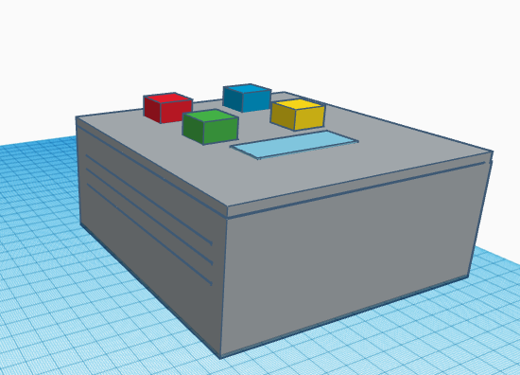

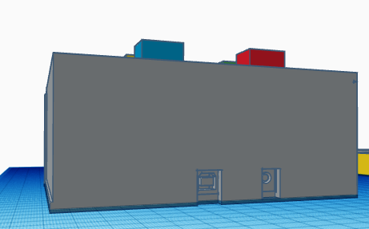

Lo hice medio mal, pero no creo que lo utilicemos, trate de hacerlo lo mejor posible y ver que tal queda.

Todos hicimos un esfuerzo al intentar hacer el “Simon dice”, espero que todo salga bien al momento de exponerlo, confianza es lo único que nos queda y fe.

**29 de noviembre de 2024**

Hoy estuvimos hablando sobre como hacer la presentación, ya tenemos casi listo el

“Simon dice” aun que no tiene lastimosamente el diseño 3D debido a la falta de tiempo, estamos organizando los detalles del powerpoint y que va a exponer cada uno asi para terminar todo el trabajo que hemos hecho hasta hoy.

A continuación les dejo 2 imagenes de la presentación: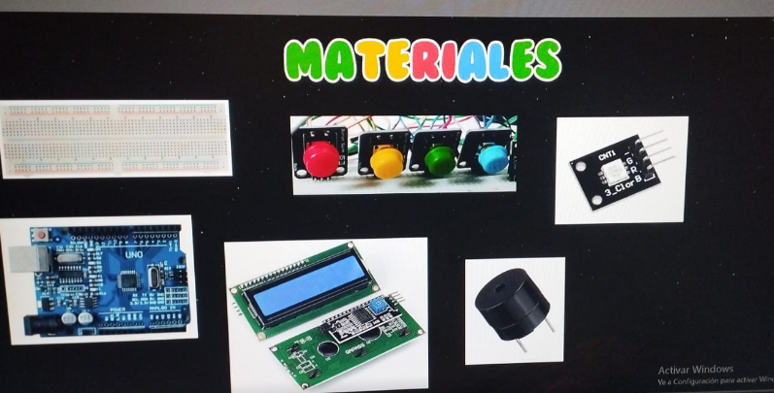

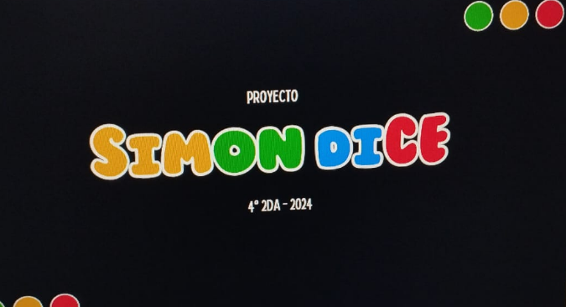

Asi se ve maso menos, hay mas detalles pero no los pondre aqui, solo es el proceso.

Al final del todo, el LCD fue puesto al final y funciona correctamente, como lo teníamos planeado.  
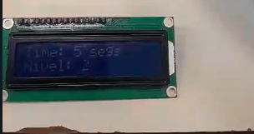

Ahi como pueden ver es una imagen sacada del LCD que estamos usando, se ve que funciona el sistema de niveles y el tiempo.

Cuando terminas una ronda se le suma otro nivel de dificultad y hay un sonido de victoria en el nivel 50, pero eso aun esta en proceso y estamos viendo.  
  
Y bueno el sistema del tiempo es ver cuanto tiempo demoras en terminar todo el juego, con amigos podríamos hacer una tabla de que record de niveles y tiempo fue el mejor, algo asi seria muy divertido para pasarla bien.  
  
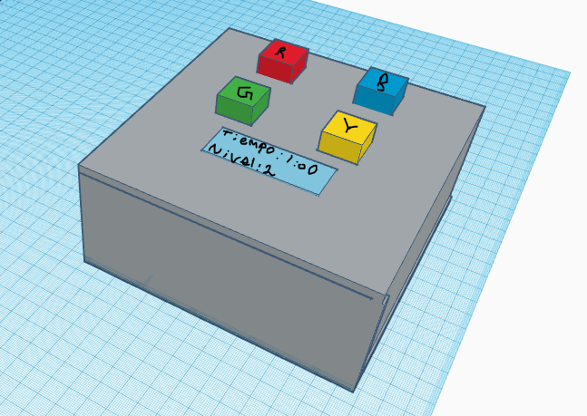

asi se veria el diseño junto con el arduino funcional, aparte de eso tiene los conectores traseros.  


ahí se puede ver que tiene para conectar el usb y otro puerto que lastimosamente no tengo ni idea de que sirve, pero funciona siempre con el USB asi que lo dejamos hasta ahi.  
  
Teniendo en cuenta todo esto espero que estemos preparados para darlo todo el martes o el resto de lo que queda esta última semana.  
  
Por ultimo para finalizar mi carpeta de campo, voy hablar de las etapas que hemos tenido que hacer para llegar aqui, como fue nuestro inicio y como lo finalizamos.  
  
**En el primer dia hicimos la investigación con videos y códigos de clases anteriores mas con indicaciones del profesor Consorti para tener pequeños empujones.**

**En el segundo dia nos entregan los componentes para empezar hacer nuestros proyectos, nosotros empezamos hacerlo después de terminar el código.  
  
En el tercer día empezamos hacer el código después de las investigaciones y videos que habíamos visto, tuvimos errores al principio pero con tiempo se solucionan.  
  
En el cuarto dia empezamos con el boceto 3D, ahí es donde me encargo yo de hacer los diseños y bocetos para el diseño 3D.**

**En el quinto dia estuvimos medio estancados con problemas en el código y mi falta de creatividad para el diseño, porque estábamos aun indecisos cual seria el diseño final y la desesperación del error en el código del arduino.**

**En el sexto dia compartimos ideas para nuestras carpetas de campo porque aun no llegábamos ni al 20 entonces empezamos ayudarnos un poco cada uno así nadie se queda atrás.**

**En el séptimo día empezamos con el ensamblado de piezas para hacer fisicamente el proyecto “Simon dice”.**

**En el octavo dia, empezamos con las medidas, cuánto podría medir el diseño 3D y como se acoplara con el arduino y la protoboard.  
  
En el noveno dia terminamos la codificación, sacando todos los errores y terminando por fin también el ensamblado de piezas.**

**En el ultimo dia, ya tenemos terminado todo, solo nos falta exponer y que hablaremos en el dia de la exposición, los nervios nos consumen a todos los miembros, pero practicaremos lo máximo para poder aprobar todos.**La verdad fueron días difíciles en algunas veces porque no es un proyecto tan difícil que hayamos elegido, sino porque no tiene mucha explicación pero tratamos de extenderlo lo máximo posible.

Después de tanto doy por finalizada mi carpeta de campo, puedo agradecer a Consorti y a mi grupo de compañeros el esfuerzo que hemos metido para el proyecto, no miento fue divertido mientras duró.

***Colaboradores del proyecto:  
Acevedo Rodrigo  
Ramiro averbuj  
Daiana Rivera  
Leandro Delgado  
Adrian Hidalgo***

**Profesor a cargo de la financiación del proyecto:   
*Gonzalo Consorti***